Benutzerhandbuch - Onlinereservierung

Loggen Sie sich mithilfe ihrer Logindaten ein
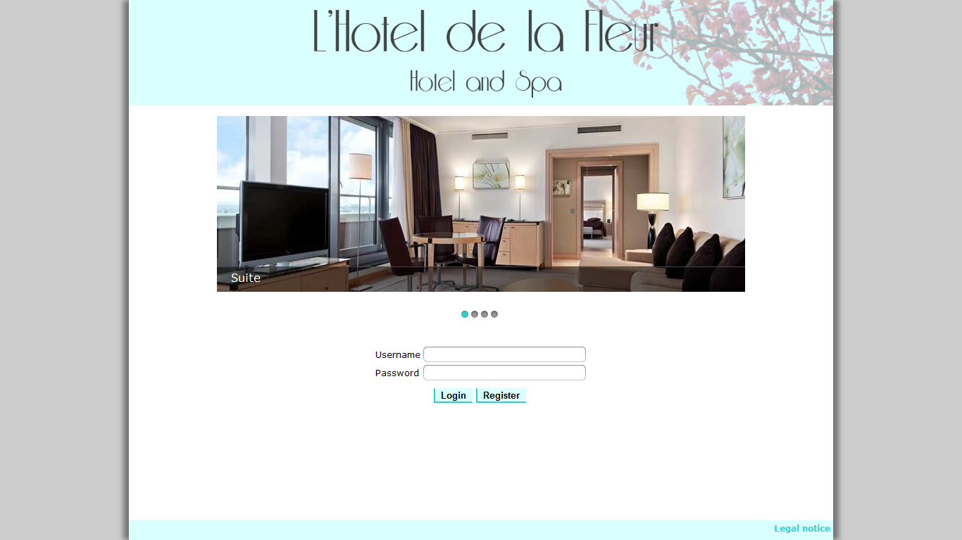

Nachdem Sie sich eingeloggt haben sehen Sie die Hauptseite. Sie können sich ausloggen indem Sie den Logoutbutton drücken, ihre Userinformationen mithilfe des „Change your information“ buttons ändern oder eine Reservierung aufgeben indem sie die Datumswähler in der unteren Hälfte des Fensters befüllen.
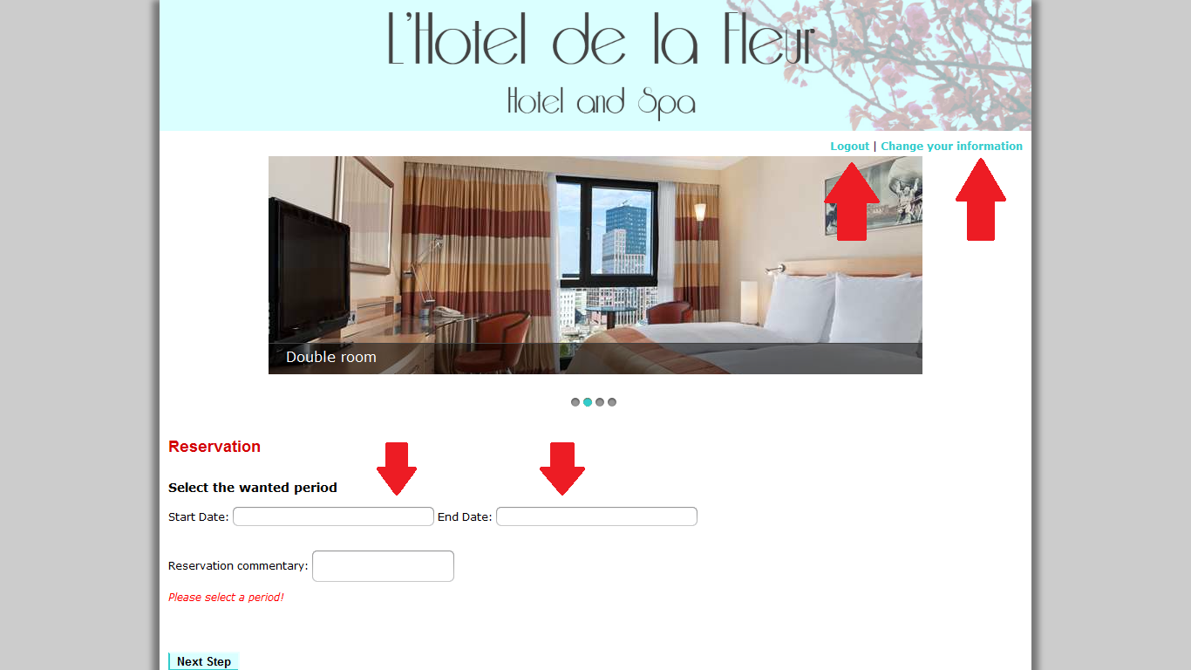

Zu diesem Schirm kommen Sie mithilfe des „Change your information“ Knopfs. Hier können Sie ihre persönlichen Daten ändern. Wenn Sie fertig mit ändern sind, können Sie zum Hauptbildschirm zurückkehren indem Sie den „Save“ Button betätigen. Sie können auch zurückkehren wenn Sie den Zurückbutton ihres Browsers drücken.
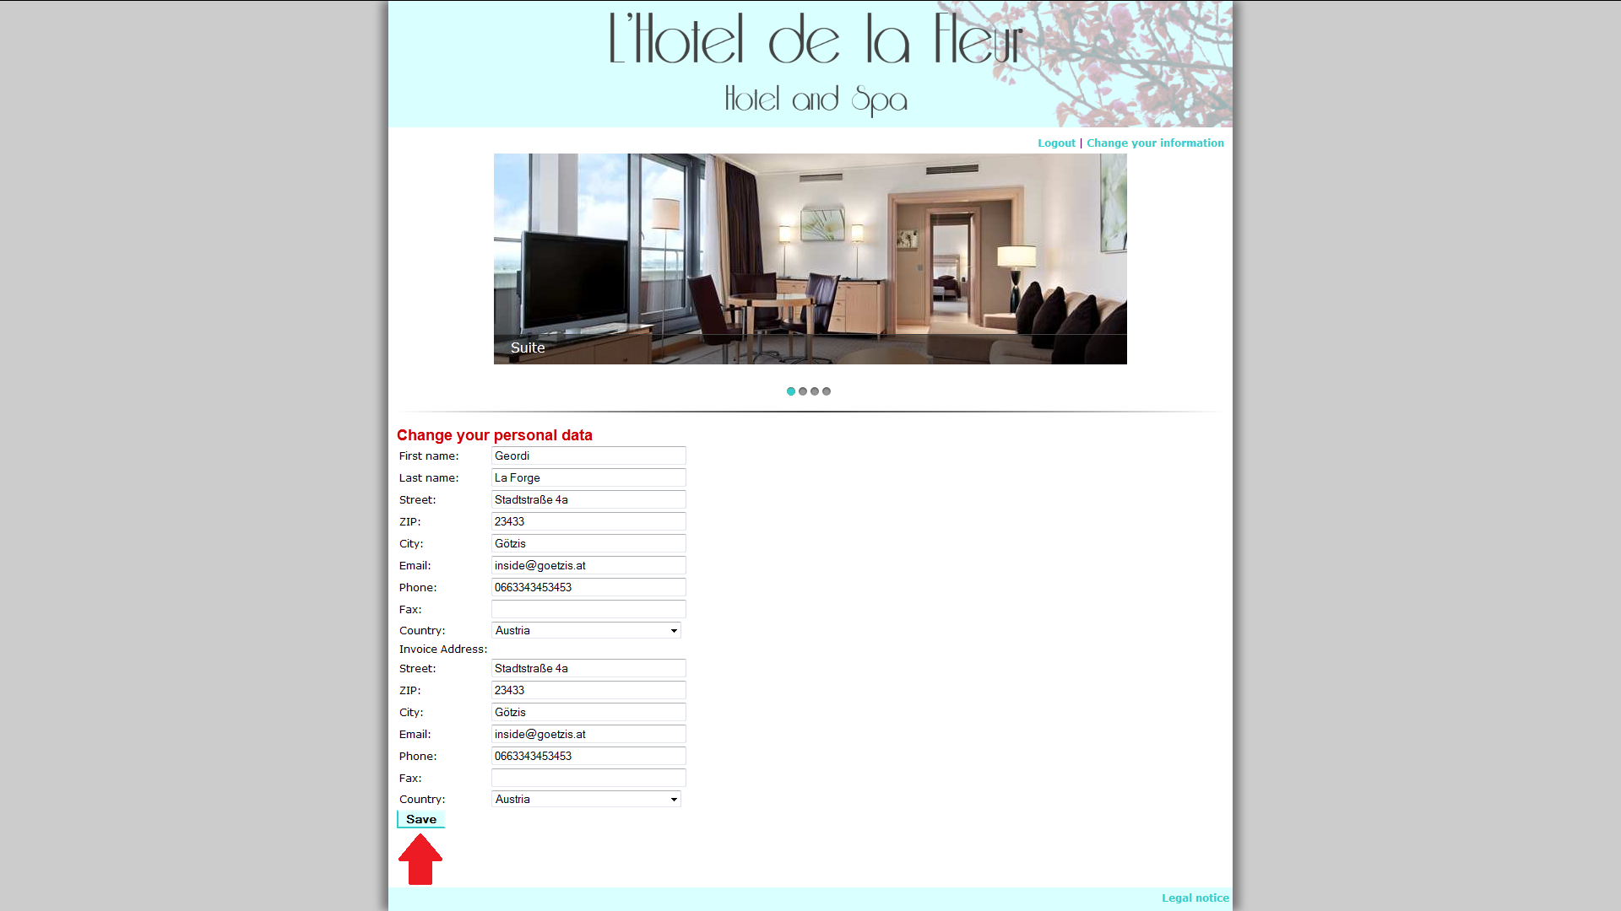

Um eine Reservierung abzuschicken klicken Sie auf die „Start Date“ und „End Date“ Felder und wählen Sie die gewünschten Datum. Wenn Sie bereit sind fortzufahren, drücken Sie den „Next Step“ Knopf.
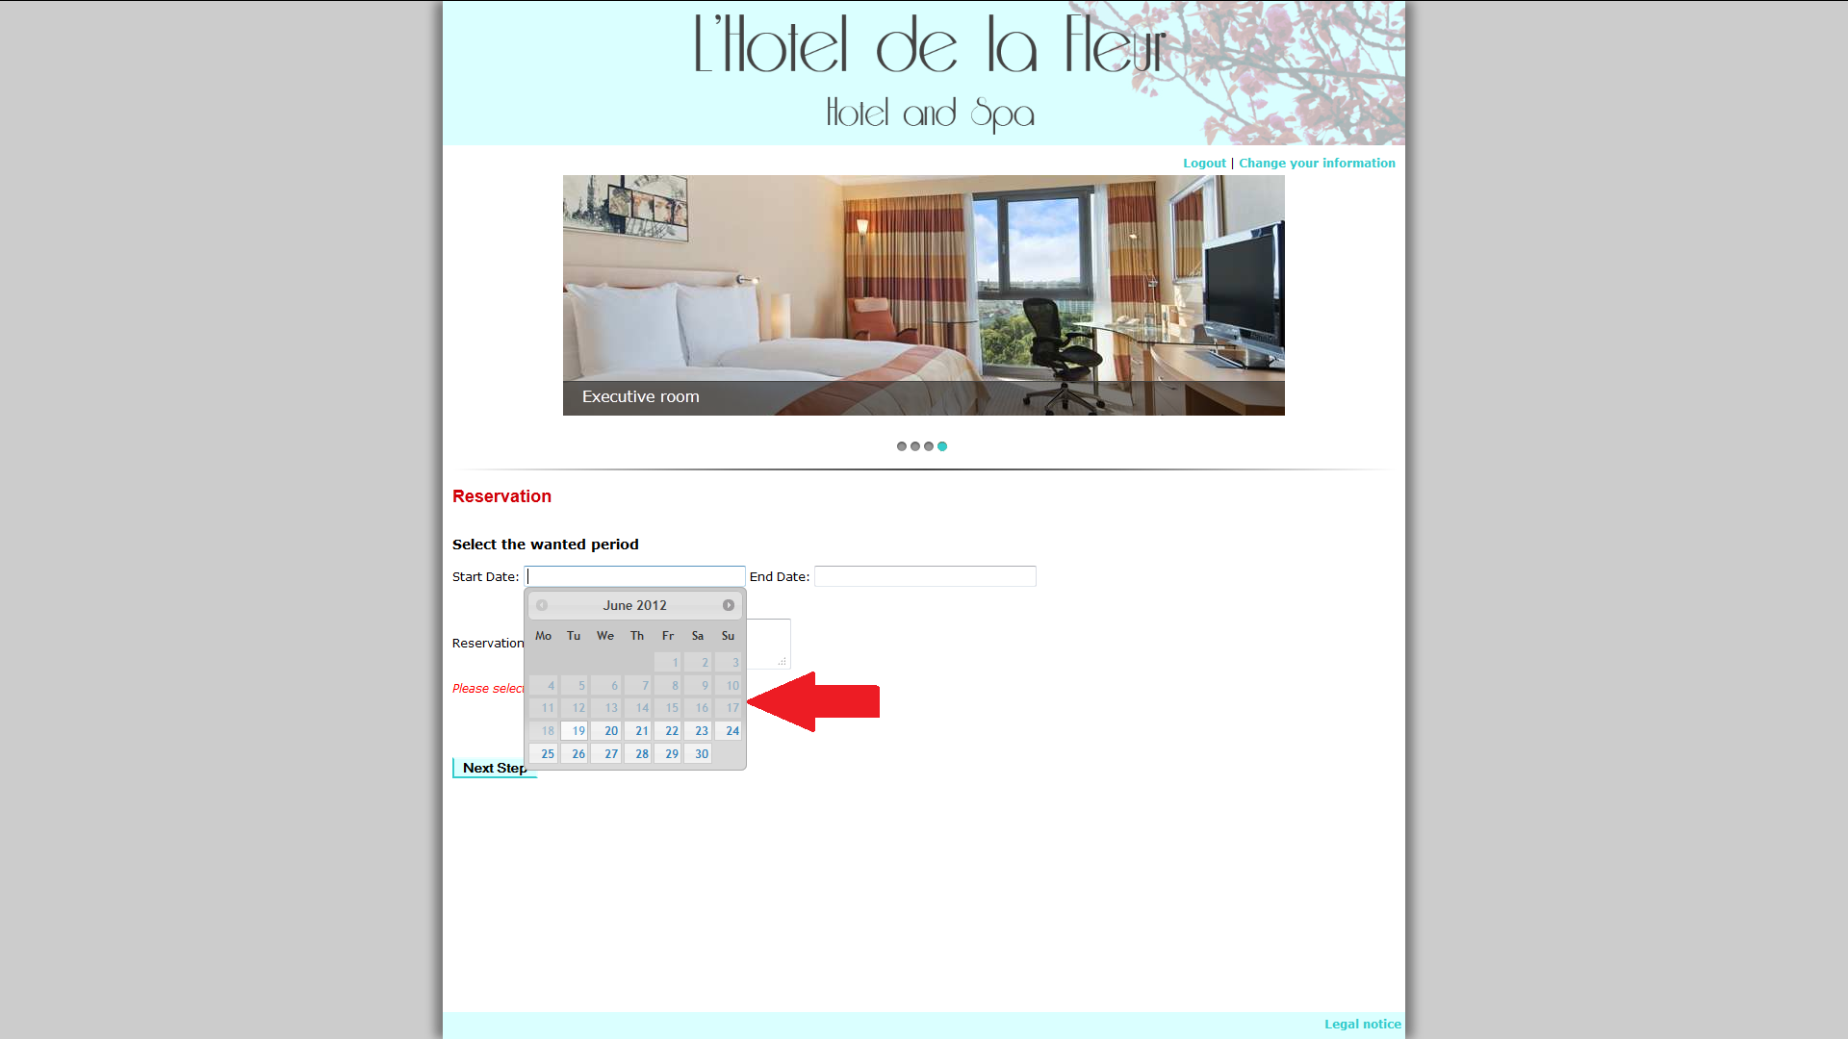

Wählen Sie nun bitte die gewünschte Raumkategorie und Verpflegungsart. Falls Sie einen Hund mitbringen, kreuzen Sie bitte die „Dog“ Checkbox an. Sie können auch Räume hinzufügen und entfernen, indem sie die respektiven Schaltflächen betätigen.
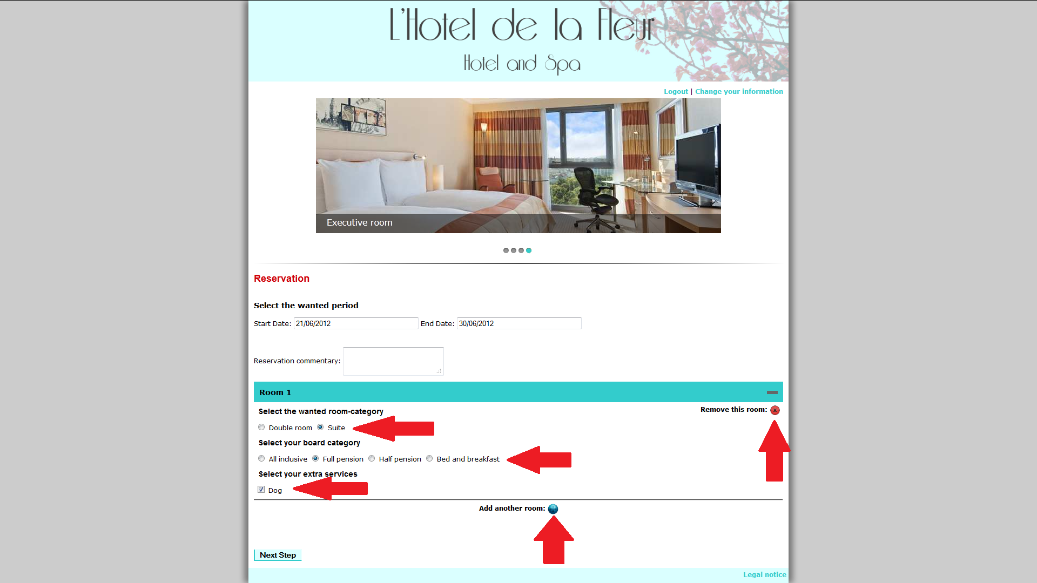

Hier können Sie ihre persönliche Informationen noch einmal überprüfen. Wenn alles stimmt, drücken Sie den „Next Step“ button.
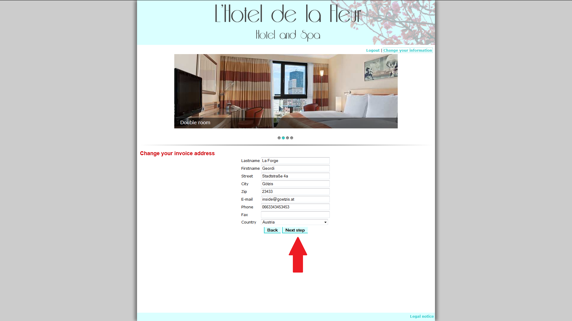

In diesem Screen können Sie ihre Reservierung noch ein letztes Mal überprüfen bevor Sie sie abschicken. Wenn Sie sich davon überzeugt haben dass alles in Ordnung ist, drücken Sie den „Finish“ Knopf.
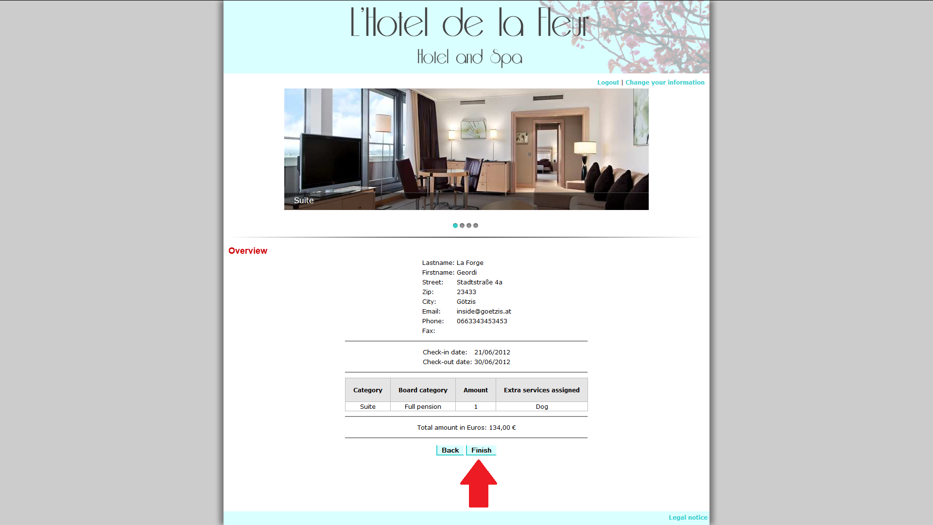

Nun ist die Reservierung abgeschlossen
